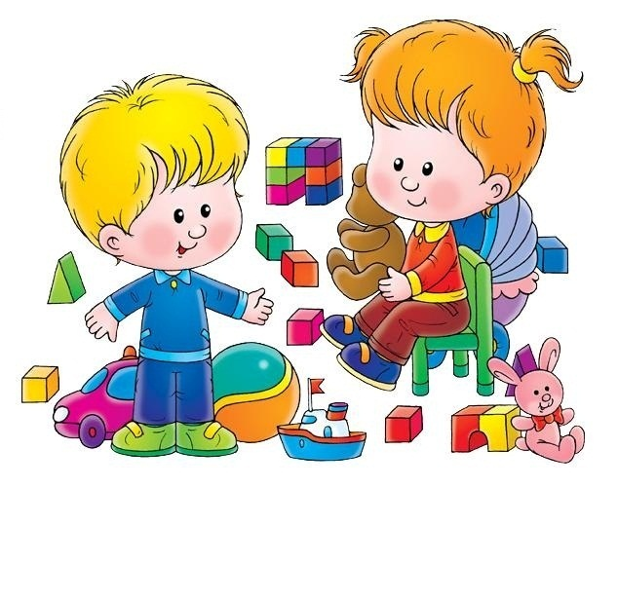

Рекомендация для родителей по организации
игровой деятельности вне ДОУ.
Вторая младшая группа

Ритм нашей жизни даёт нам много возможностей, но отнимает самое ценное – время. Так много нужно успеть сделать, и зачастую для ребёнка мы оставляем совсем немного времени, считая, что за целый день в детском саду ребёнок получил достаточно общения, занимался и играл. Но мы и не подозреваем, что малыш ждёт нас, пока мы занимаемся своими делами. Он хочет пообщаться с вами, рассказать, как прошёл его день в детском саду, что он видел, что узнал. Он с удовольствием расскажет, в какие игры играл сегодня. Ребёнок устанавливает эмоциональную связь между детским садом и семьёй, объединяя их в одно комфортное для него пространство. Что можете сделать вы? Конечно же, помочь ему в этом непростом деле. Но как?
Во-первых, выслушайте малыша. Пусть он расскажет всё, что считает важным и нужным сообщить вам.
Во-вторых, участвуйте в жизни детского сада. Пусть малыш чувствует ваше присутствие, когда видит что-то сделанное вашими руками или совместно с ним. Это могут быть поделки и рисунки для выставки или ваша помощь в оформлении группы.
Ну и конечно, играйте с ребёнком. Ведь игра очень важна в этом возрасте. Она помогает ему познавать окружающее пространство, развивать внимание, сосредоточенность, фантазию, логическое мышление. Поэтому родителям важно помнить, что для детей игра - не только забава, а важное и серьезное дело. В игре ребенок закрепляет навыки, которыми он недавно овладел, развивает важнейшие стороны своей психики. Дети в игре чувствуют себя самостоятельными - реализуют и углубляют свои знания и умения. В игре у ребенка раскрываются такие его возможности, которые еще не реализуются в обыденной жизни. Это похоже на взгляд в будущее. В игре ребенок бывает сильнее, добрее, выносливее, сообразительнее, чем во многих других ситуациях. И это естественно.
Но в какие игры можно поиграть дома?
Таких игр множество. Конечно, вы можете повторить те игры, в которые малыш играл в детском саду, а можете привнести что-то новое. Это могут быть игры малой подвижности, развивающие, настольные, сюжетно-ролевые игры.
«Тише!»
Два мышонка должны перейти дорогу, на которой спит котенок. Они то идут на носочках, то останавливаются и знаками показывают друг другу: «Тише! » Выразительные движения. Шея вытянута вперед, указательный палец приставлен к сжатым губам, брови «идут вверх».

«Спящий котенок»
Ребенок исполняет роль котенка, который ложится на коврик и засыпает. У котенка мерно поднимается и опускается животик. Просыпаясь, котёнок потягивается и зевает, а затем громко мяукает.
«Дружно по дорожке»
На полу комнаты цветным шнуром, обозначается линия. Мама с ребёнком становятся друг за другом в начале линии. Мама предлагает малышу " погулять по дорожке ". При этом произносит слова:
Дружно по дорожке,
дружно по дорожке
Шагают наши ножки:
Раз, два, раз, два -
Шагают наши ножки.
По кочкам, по камешкам,
По кочкам, по камешкам...
В ямку — бух!
Ребёнок двигается вслед за мамой вдоль линии. На слова " по кочкам " они вместе прыгают на двух ногах, слегка продвигаясь вперёд, руки на пояс; на слова " в ямку — бух! " присаживаются на корточки, руки кладут на колени. Когда мама скажет: " Вылезли из ямки ", ребёнок вместе с ней встаёт на ноги.

Развивающие настольные игры также будут очень кстати. Это игры типа «Ассоциаций», кубики с картинками, паззлы как бумажные, так и объёмные. Они развивают логическое мышление, умение анализировать, а ещё прекрасно воздействуют на мелкую моторику.
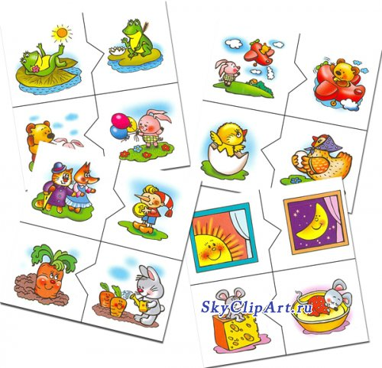

Игры «Овощи и фрукты», «Дикие и домашние животные», «Кто где живёт?», «Найди пару» помогут не только развлечь ребёнка, подарить ему хорошее настроение, но и закрепить знания, полученные в процессе занятий.
Перед сном можно поиграть в игру «Я начну, а ты продолжи», где вы рассказываете знакомую сказку или стихотворение, а ребёнок заканчивает знакомые фразы.

Для ребёнка младшего дошкольного возраста важно не только содержание игры, но и окружающая эмоциональная атмосфера. Ему важно, что вы рядом, что вы его любите. А игрой может стать любая деятельность, будь то уборка в доме или приготовление обеда. Было бы желание. Ведь моменты, проведённые вместе с мамой и папой за весёлой и увлекательной игрой, запоминаются на всю жизнь. Обычно дети, чьё детство было наполнено такими моментами, вырастая, сами становятся добрыми и внимательными родителями.
Играйте с ребёнком, рисуйте, лепите, стройте вместе с ним, читайте книги или просто будьте рядом. Это время не пройдёт даром и вернётся к вам с любовью и благодарностью.

